

**Павлодар облысы әкімдігінің 2014 жылғы 6 мамырдағы "Облыстық және аудандық маңызы бар, сондай-ақ елді мекендердегі жалпы пайдаланымдағы автомобиль жолдарының бөлінген белдеуінде сыртқы (көрнекі) жарнама объектілерін орналастыруға рұқсат беру" мемлекеттік көрсетілетін қызмет регламентін бекіту туралы" № 154/5 қаулысына толықтырулар енгізу туралы**

***Күшін жойған***

Павлодар облыстық әкімдігінің 2014 жылғы 02 желтоқсандағы № 356/12 қаулысы. Павлодар облысының Әділет департаментінде 2014 жылғы 23 желтоқсанда № 4220 болып тіркелді. Күші жойылды - Павлодар облыстық әкімдігінің 2015 жылғы 03 шілдедегі N 192/6 (алғаш ресми жарияланған күннен кейін он күнтізбелік күн өткен соң қолданысқа енгізіледі) қаулысымен

      Ескерту. Күші жойылды - Павлодар облыстық әкімдігінің 03.07.2015 N 192/6 (алғаш ресми жарияланған күннен кейін он күнтізбелік күн өткен соң қолданысқа енгізіледі) қаулысымен.  
      Қазақстан Республикасының 2013 жылғы 15 сәуірдегі "Мемлекеттік көрсетілетін қызметтер туралы" Заңының 16-бабы 3-тармағына сәйкес Павлодар облысының әкімдігі **ҚАУЛЫ ЕТЕДІ:**  
      1. Павлодар облысы әкімдігінің 2014 жылғы 6 мамырдағы "Жалпы пайдаланымдағы облыстық және аудандық маңызы бар автомобиль жолдарының бөлінген белдеуінде, сондай-ақ елді мекендерде сыртқы (көрнекі) жарнама объектілерін орналастыруға рұқсат беру" мемлекеттік көрсетілетін қызмет регламентін бекіту туралы" № 154/5 қаулысына (нормативтік құқықтық актілерді мемлекеттік тіркеу тізілімінде № 3846 болып тіркелген, 2014 жылғы 14 маусымдағы "Звезда Прииртышья" газетінде, 2014 жылғы 14 маусымдағы "Сарыарқа самалы" газетінде жарияланған) келесі толықтырулар еңгізілсін:  
      көрсетілген қаулымен бекітілген "Жалпы пайдаланымдағы облыстық және аудандық маңызы бар автомобиль жолдарының бөлінген белдеуінде, сондай-ақ елді мекендерде сыртқы (көрнекі) жарнама объектілерін орналастыруға рұқсат беру" мемлекеттік көрсетілетін қызмет регламентін келесі мазмұндағы 12-ші тармақпен толықтыру:  
      "12. Мемлекеттік қызмет көрсету процесінде рәсімдердің (іс-қимылдардың) ретін, көрсетілетін қызметті берушінің толық сипаттамасы құрылымдық бөлімшелерінің (қызметкерлерінің) өзара іс-қимылдарының, сонымен қатар өзге көрсетілген қызмет берушілермен халыққа қызмет көрсету орталықтарымен өзара іс-қимыл тәртібінің және мемлекеттік қызмет көрсету процесінде ақпараттық жүйелерді қолдану тәртібінің сипаттамасы осы регламенттің 5-қосымшасына мемлекеттік қызмет көрсетудің бизнес-процестерінің анықтамалығында көрсетіледі.";  
      осы қаулыға 1-қосымшаға сәйкес 5-қосымшасымен толықтырылсын.  
      2. "Павлодар облысының құрылыс, жолаушылар көлігі және автомобиль жолдары басқармасы" мемлекеттік мекемесіне заңнамамен бекітілген ретте қамтамасыз ету:  
      осы қаулының аймақтық әділет органында мемлекеттік тіркеуін;  
      осы қаулының аймақтық әділет органында мемлекеттік тіркеуінен кейін он күнтізбелік күн ішінде бұқаралық ақпарат құралдарына және "Әділет" ақпараттық-құқықтық желісіне ресми жарияланымға жолдауын.  
      3. Осы қаулының орындалуын бақылау облыс әкімінің бірінші орынбасары Д.Н. Тұрғановқа жүктелсін.  
      4. Осы қаулы алғаш ресми жарияланған күннен кейін он күнтізбелік күн өткен соң қолданысқа енгізіледі.

|  |  |
| --- | --- |
| *Облыс әкімі* | *Қ. Бозымбаев* |

|  |  |
| --- | --- |
|  | Павлодар облысы әкімдігінің 2014 жылғы 2 желткқсандағы № 356/12 қаулысына 1-қосымша |
|  | "Облыстық және аудандық маңызы бар, сондай-ақ елді мекендердегі жалпы пайдаланымдағы автомобиль жолдарының бөлінген белдеуінде сыртқы (көрнекі) жарнама объектілерін орналастыруға рұқсат беру" мемлекеттік көрсетілетін қызмет регламентіне 5-қосымша |

**"Облыстық және аудандық маңызы бар, сондай-ақ елді мекендердегі жалпы**  
**пайдаланымдағы автомобиль жолдарының бөлінген белдеуінде сыртқы (көрнекі)**  
**жарнама объектісін орналастыруға рұқсат беру" мемлекеттік көрсетілетін қызметінің**  
**бизнес-процестерінің анықтамалығы**

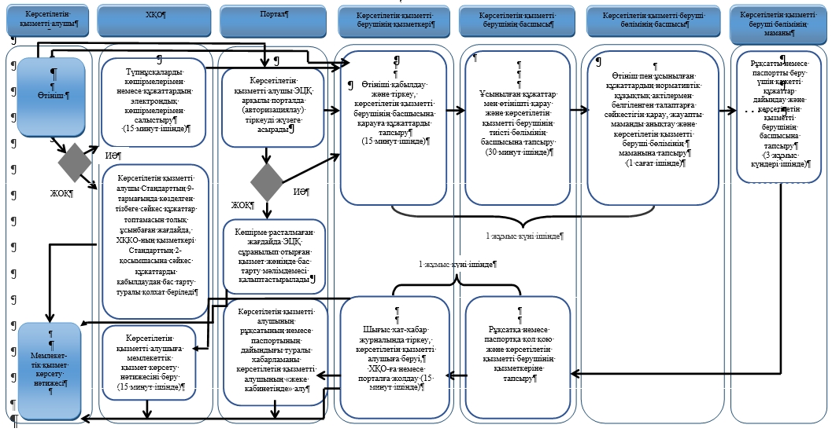

**Шартты белгілер:**

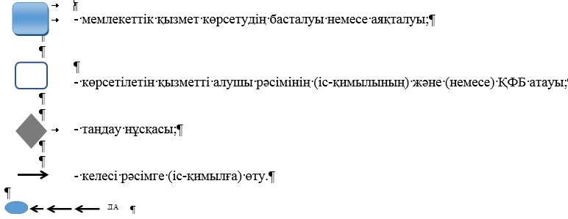

© 2012. Қазақстан Республикасы Әділет министрлігінің «Қазақстан Республикасының Заңнама және құқықтық ақпарат институты» ШЖҚ РМК